# 实验三 JavaScript编程

## 一、实验目的

## 1．掌握JavaScript的基本语法；

## 2．掌握JavaScript的常用内置对象的作用、属性、方法的运用；

## 3．掌握 JavaScript的程序流程控制语句的运用；

## 4．理解Javascrip中对象的基本概念；

## 5．掌握常用的Javascrip内置对象及其属性、方法等；

## 6. 掌握Javascrip中事件处理的方法；

## 7. 掌握BOM和DOM模型中的常见对象及其属性、方法；

## 8. 掌握JQuery框架的基本应用。

## 二、实习题目

1. 编写JavaScript程序实现 “九九乘法表”。

Js.html

1. **<html>**
3. **<head>**
4. **<title>** LIANG CHAO HUI 666**</title>**
5. **</head>**
7. **<body** bgcolor="#e0f1ff"**>**
8. **<table** style="border-collapse: collapse;border:2px;"**>**
9. **<script** type="text/javascript"**>**
10. for (i = 1; i **<** **10**; i++) {
11. document.write("**<tr>**");
12. for (j = 1; j **<** **10**; j++) {
13. if (j **<**= i) document.write("**<td** style='border:2px solid #004B8A;background:white;'**>**"+
14. i + "*" + j + "="+(i * j) + "**</td>**");
15. else document.write("**<td** style='border:none;'**></td>**")
16. }
17. document.write("**</tr>**")
18. }
20. **</script>**
21. **</table>**
22. **<hr** style="border:2px solid #GGGGGG"**/>**
23. **<table** style="border:1px"**>**
24. **<script** type="text/javascript"**>**
25. for(var i = 9 ; i **>**= 0 ; i--)
26. {
27. document.write("**<tr>**")
28. for(var j = 1 ; j **<**= i ; j++)
29. {
30. document.write("**<td** style='border:2px solid #000000;background:yellow;'**>**" + i + "*" + j + "=" + (i*j) + "**</td>**")
31. }
32. document.write("**</tr>**")
33. }
34. **</script>**
35. **</table>**
36. **</body>**
38. **</html>**

结果：

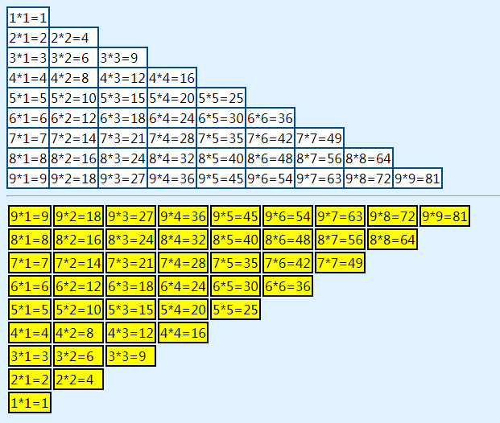

1. 编写函数实现生成指定行数和列数的表格（行数和列数通过函数参数传递）。

3. 利用Date对象编写程序，判断并输出今天是开学的第几周，星期几。

4. 编写程序，利用正则表达式输出待处理英文单词或词组的首字母。如"blue idea"输出"bi"，"Asynchronous JavaScript And XML"输出"AJAX"(不包括引号)。

**说明**：所谓“首字母”包括两种情况：第一种是边界(开头)的单词字符，一种是空格之后的单词的第一个字母。

5. 设计一个网页，输入一串用英文逗号分隔的数字字符串。编写程序，输出找出该组数中的最大、最小值、和 。并按从大到小排序后的输出结果（以逗号分隔）。

6. 要求用户在文本框中年份，点击判断按钮，用alert函数输出该年是否是闰年的结果。

<input type="text" name="txtYear">

<input type="button" value="判断" onclick="testLeapYear()">

<script>

function testLeapYear (){

//你的代码

}

</script>

7. 利用复选框让用户选择其爱好，用alert对话框输出用户所选的内容。

<form name=frmLx2>

<input type="checkbox" name="chkAH" value="篮球">篮球<br>

<input type="checkbox" name="chkAH" value="足球">足球<br>

<input type="checkbox" name="chkAH" value="排球">排球<br>

<input type="checkbox" name="chkAH" value="乒乓球">乒乓球<br>

<input type="button" onClick="funGo1()" value="OK">

</form>

<script>

function funGo1(){

//你的代码

}

</script>

8．要求在文本框中输入用户名，点击“注册”按钮进行提交。当文本框为空时，则弹出提示信息，并取消提交操作。

<form name="frmLx1" method="post" onSubmit="return funCheck()">

姓名：<input type="text" name="txtName"><br>

<input type="submit" value="注册">

</form>

<script>

function funCheck(){

//你的代码

}

</script>

9. 在打开网页后弹出一个宽200,高300的窗口,且在该网页关闭后，弹出的窗口也关闭。

10. 直接利用Javascript操作DOM模型，将当前目录下的10张图片循环显示在网页上。

11. 利用JQuery编写程序，将当前目录下的10张图片循环显示在网页上。

12. 在状态栏上显示，访问者在本页停留的时间（如：您在本页停留了X小时X分X秒）。

## 三、实验要求

1．独立完成网页设计实习内容；

2. 记录实验中出现的问题以及解决办法。

3．实习报告中要有对本次实验的总结。